Evolution

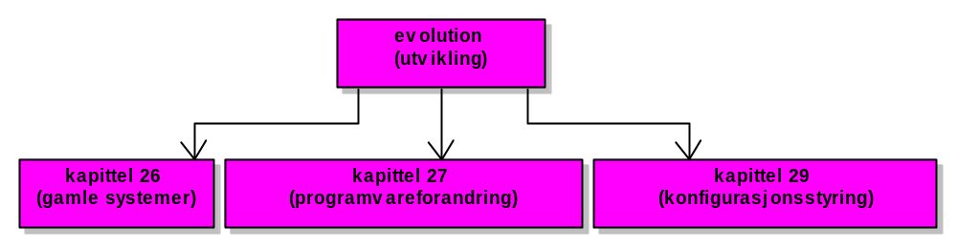

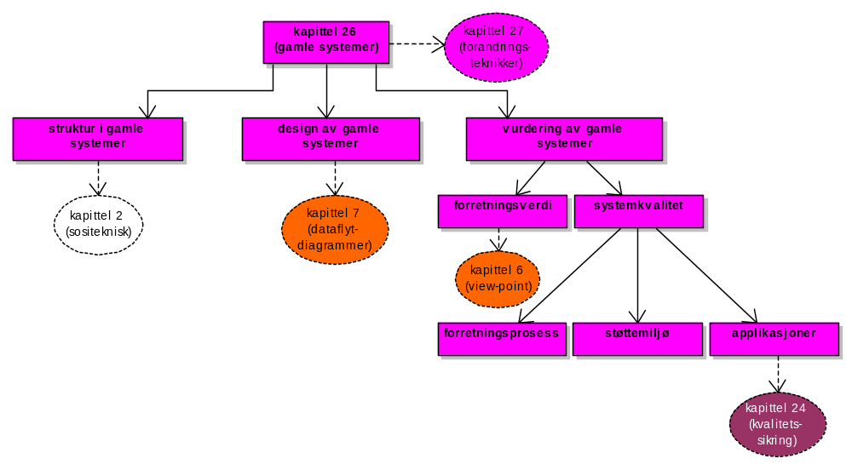
Kapttel 26 – gamle systemer

Organisasjoner bruker mye penger på programvare. De ønsker derfor at programvaren skal ha så lang levetid som mulig. Levetiden varierer veldig, men mange store systemer brukes ofte i 10 år. Noen organisasjoner bruker t.o.m. systemer i 20 år! Mange av disse gamle systemene er kritiske for organisasjonen, dvs. at de er avhengige av tjenestene systemet leverer. Hvis systemet bryter sammen, vil det få kritiske konsekvenser for den daglige driften av organisasjonen. Slike systemer kalles ”legacy systems”.
Gamle systemer er ikke slik de var når de ble levert fra utviklerorganisasjonen og tatt i bruk for første gang. Systemene har vært under stadig utvikling (se kapittel 27). Å erstatte et gammelt system med et nytt, innebærer høy risiko. Det er mange grunner til dette:
- Det gamle systemet er dårlig dokumentert, eller man har mistet dokumentasjonen. Hvis systemspesifikasjonen eksisterer, er det lite sannsynlig at den dekker alle forandringer som har vært gjort med systemet opp gjennom årene. Det er derfor ikke bare bare å erstatte systemet med et nytt system, som har samme funksjonalitet.
- Organisasjonen har utviklet prosesser som er tilpasset det gamle systemets fordeler og svakheter. Hvis systemet blir erstattet av et nytt, vil disse prosessene også måtte forandres. Dette til uante kostnader og konsekvenser.
- Viktig forretningslogikk kan være implementert i det gamle systemet. F.eks. kan et forsikringsfirma ha implementert logikken som beregner risiko ved ulike forsikringer. Hvis denne logikken endres, kan det få katastrofale konsekvenser for firmaet.
- Systemutvikling er i seg selv en risiko :), så det kan oppstå uante problemer med et nytt system.

Gamle systemer er svært dyrt å endre av mange grunner. Noen er:
- Deler eller hele systemet er implementerte i et foreldet programmeringsspråk.
- Systemdokumentasjonen er ofte ufullstendig og gått ut på dato. I noen tilfeller er kildekoden den eneste dokumentasjonen, og noen ganger kan selv den være mistet, slik at man kun har det kjørbare systemet å gå etter.
- Mange år med vedlikehold har vanligvis ødelagt strukturen i programkoden, noe som gjør den enda verre å forstå. Nye programmer kan ha blitt tilknyttet systemet på en ad hoc-måte.

Strukturen til gamle systemer består ikke bare av programvarekomponenter. Systemene er sosio-tekniske (se kapittel 2), så de inkluderer software, hardware, data og forretningslogikk. Figur 26.1 viser relasjonene mellom systemkomponentene:
- hardware
- støtteprogramvare
- applikasjonsprogramvare
- applikasjonsdata
- forretningsprosesser
- forretningslogikk og forretningsregler

En annen måte å se på de ulike komponentene er i form av lag, som figur 26.2 viser. Det skal da være mulig å endre på et lag (uten å endre grensesnittet mot overliggende og underliggende lag) uten at det har konsekvenser for de andre lagene. Dette viser seg å være vanskelig fordi:
- Å forandre et lag, kan føre til at nye fasiliteter blir lagt til. Et lag lenger opp kan da måtte endres til å dra nytte av de nye fasilitetene. F.eks. kan en ny database gi et webbasert grensesnitt, som forretningsprosessene må tilpasses.
- Å forandre på software, kan føre til at systemet blir mye tregere. Dette vil kreve at ny hardware blir tatt i bruk.

Et system som har startet som ett program, kan ha fått flere nye programmer i tillegg. Tilleggsprogrammene kan være avhengig av data som brukes av hovedsystemet. Hvis man forandrer datastrukturen i disse dataene, vil dette få konsekvenser for alle programmene som er avhengig av disse.

Design av gamle systemer skjedde ikke med objektorienterte modeller. Programmene består heller ikke av objekter, men av en samling subrutiner og funksjoner. Hver subrutine danner en del av funksjonaliteten til systemet. Subrutiner bruker funksjonaliteten til andre subrutiner ved å kalle disse.
Et problem med strukturen i disse systemene er, at subrutiner deler et felles dataområde. Variabler som er deklarert kan brukes av alle subrutinene. En subrutine kan derfor endre verdien i variabler som en annen subrutine bruker. Dette er en stor kilde til feil som er svært vanskelig å oppdage.
Design av funksjonsorienterte systemer gjøres med dataflytdiagrammer (se kapittel 7).

Vurdering av gamle systemer går ut på å finne ut hva man skal gjøre med et gammelt system. Man har fire valg:
- vrake hele systemet Hvis systemet ikke har vesentlig betydning for bedriften, kan dette valget brukes.
- fortsette å vedlikeholde systemet Dette kan velges hvis det forsatt er behov for systemet, og brukerne ikke krever alt for mange endringer.
- overføre systemet på en måte som gjør det lettere å vedlikeholde Dette står det mer om i kapittel 28, som heldigvis ikke er pensum.
- erstatte systemet med et nytt system Dette må velges hvis det kreves ny hardware som det gamle systemet ikke kan fortsette å kjøre på.

Figur 26.10 viser at man kan dele systemer inn i fire båser etter systemkvalitet og forretningsverdi:
- lav kvalitet, lav forretningsverdi Disse systemene er kandidater for vraking.
- lav kvalitet, høy forretningsverdi Systemet har høy forretningsverdi, og kan ikke vrakes. Men den lave kvaliteten krever at noe må gjøres. Disse systemene er kandidater for transformering (punkt 3 ovenfor) eller å bli erstattet av et nytt system.
- høy kvalitet, lav forretningsverdi Dette er systemer som ikke gjør noe særlig fornuftig for organisasjonen, men er svært dyrt å vedlikeholde.
- høy kvalitet, høy forretningsverdi Vanlig vedlikehold bør fortsette.

Vurdering av forretningsverdi kan ikke bare være basert på én subjektiv vurdering. Man vil da får et veldig forskrudd bilde av om systemet er verdifullt eller ikke. Man bør benytte en viewpoint-orientert metode (se kapittel 6). Man bør ta hensyn til følge viewpoints:
- sluttbrukere av systemet Hvor effektivt synes de systemet er i deres daglige arbeid?
- kunder Er kundens interaksjon begrenset av systemet? Har systemfeil direkte konsekvenser for kundene?
- avdelingsleder Synes lederen at systemet bidrar effektivt til suksess for avdelingen?
- systemansvarlig Er det vanskelig å finne folk som vil bruke systemet?
- sjef Bidrar systemet effektivt til å nå organisasjonens mål?

Dette vil gi et overordnet inntrykk på systemets verdi i bedriften, som man kan bruke til å gjøre en formell vurdering av systemets forretningsverdi.

Forretningsprosessen kan vurderes med lignende viewpoint-orientert opplegg som var anbefalt til vurdering av forretningsverdi. Eksempel på spørsmål kan være:
- Er det en definert modell av prosessen, og finnes det prosedyrer for å sjekke at modellen brukes?
- Har de forskjellige delene av organisasjonen de samme prosessene for de samme funksjonene?
- Hvordan har de ansatte involvert i prosessen tilpasset den til jobben de utfører?
- Er det nødvendige relasjoner til andre forretningsprosesser? I så tilfelle, er de klare for folk involvert i prosessen?
- Er prosessen effektivt hjulpet av applikasjonene i det gamle systemet? Gir systemet den informasjonen som trengs? Må de samme data skrives inn flere ganger?

Ledelsen i en organisasjon tror gjerne at de har høykvalitetsprosesser, men prosessene kan bli brukt på en totalt annen måte enn lederne tror.

Vurdering av støttemiljø må gjøres på grunnlag av målinger av systemet og dets vedlikeholdsprosess. Faktorer å ta hensyn til når man skal vurdere kvaliteten på støttemiljøet til systemet:
- Er leverandøren fortsatt eksisterende?
- Er det mye feil med hardware som brukes?
- Hvor gammelt er hardware og software i systemet?
- Er ytelsen tilstrekkelig?
- Hvilken form for support kreves av hardware og software?
- Hva er kostnadene ved vedlikehold av hardware og software?
- Er det noen problemer med å bruke systemet i sammenheng med andre systemer?

I tillegg bør man finne ut om support på hardware og software fortsatt er tilgjengelig.

Vurdering av applikasjoner er forskjellig fra de kvalitetsvurderingene som gjøres under systemutviklingen (se kapittel 24). Faktorer å ta hensyn til når man skal vurdere kvaliteten på applikasjonene:
- Hvor vanskelig er det å forstå kildekoden til systemet?
- Hvilken systemdokumentasjon er tilgjengelig?
- Finnes en datamodell for systemet?
- Er ytelsen til applikasjonen tilstrekkelig?
- Er det moderne kompilatorer tilgjengelig for programmeringsspråket?
- Er alle versjoner og alle deler av systemet administrert av et konfigurasjonsstyringssystem?
- Eksisterer testdata for systemet?
- Er det folk tilgjengelig som har kompetanse til å vedlikeholde systemet?

Eksempel på kvantitative data som kan brukes for å få en bedre forståelse til å vurdere kvaliteten på applikasjonene:
- antall etterspurte/foreslåtte forandringer til systemet
- antall forskjellige brukergrensesnitt til systemet (f.eks. antall skjema)
- volumet av data som systemet bruker

Kapittel 27 – programvareforandring

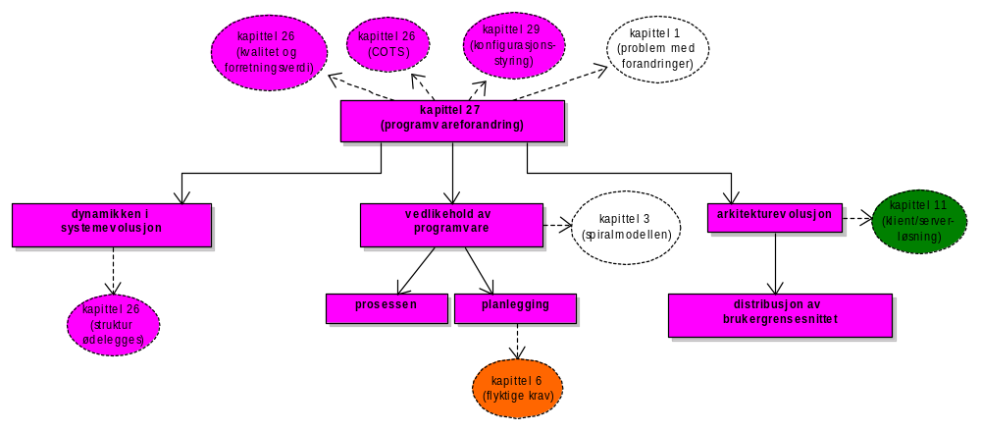
Programvareforandring begynner omtrent rett etter at systemet er satt i drift hos kunden. Dette kommer av at ny krav dukker opp, og de eksisterende kravene endres i takt med endringene i organisasjonen.

Som nevnt i kapittel 1, er et av hovedproblemene til organisasjoner å implementere og administrere forandringer i systemene sine. Programvareforandring kan skje etter ulike strategier:
- vedlikehold Forandringer i programvaren gjøres i henhold til endrede kravspesifikasjoner, men strukturen i programvaren forblir den samme.
- arkitekturtransformasjon er en mer radikal forandring av systemet. Det mest vanlige er at systemer transformeres fra sentralisert arkitektur til en klient – server-arkitektur.
- reengineering Ingen ny funksjonalitet legges til i systemet. Systemet er bare endret slik at det blir lettere å forstå for å gjøre andre forandringer (relatert til kapittel 28, som ikke er pensum).

Som nevnt i kapittel 26 velges strategi etter den tekniske kvaliteten og forretningsverdien systemet har. Det kan også hende at ingen av strategiene fører til de nødvendige forandringene i systemet. Da må man vurdere å vrake det, og erstatte det med et nytt system (kanskje COTS, se kapittel 26). I slike tilfeller kan mange av komponentene fra det gamle systemet brukes om igjen.
Når mange forandringer gjøres på et system, vil man etter hvert få mange versjoner av de ulike delene av systemet. Det er viktig å holde orden på de ulike versjonene. Se mer i kapittel 29 om konfigurasjonsstyring.

Dynamikken i systemevolusjon er en studie i forandringene i et system. Lehman har drevet en del med dette, og arbeidet hans har resultert i ”Lehman’s Lover”:
- kontinuerlig forandring Et program som er i daglig bruk må nødvendigvis endres etter endringene i omgivelsene det brukes i.
- økt kompleksitet Når et program forandres, har strukturen i programmet en tendens til å svekkes (se kapittel 26). Den eneste måten å unngå dette på, er å investere i
- store programmers utvikling Forandringen er en selvregulerende prosess. Faktorer som størrelse på systemet, tid mellom releaser og antall rapporterte feil er noen lunde konstant.
- organisatorisk stabilitet Gjennom programmets levetid er utviklingen/forandringen av programmet noen lunde konstant, og uavhengig av ressursene som ble brukt på systemutviklingen.
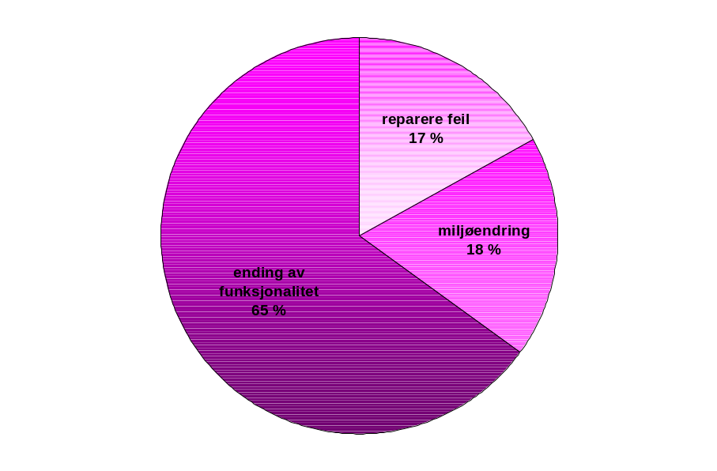
- conservation of familiarity Gjennom systemets levetid er den inkrementelle forandringen i hver release noen lunde konstant. Dvs. at man ikke bør budsjettere for store inkrementer i hver release uten å ta i betraktning nødvendigheten av feilretting.

Vedlikehold av programvare er den generelle prosessen ved å endre systemet etter at det har blitt levert til kunden. Vedlikehold involverer normalt ikke større arkitekturforandringer. Vedlikehold går ut på å forandre komponenter eller legge til nye komponenter der det trengs. Det er tre typer vedlikehold:
- reparere feil Feil i koden er relativt billig å rette. Feil i design er dyrere, siden det involverer retting i koden også. Feil i kravspesifikasjonen er dyrest å rette, siden det involverer endring i både design og kode.
- tilpasse systemet til et annet miljø Dette er nødvendig når hardware, operativsystem eller andre hjelpeprogrammer forandres.
- legge til eller forandre funksjonalitet Dette er nødvendig når systemkravene endres som følger av forandring i organisasjonen.

Figuren ovenfor viser at endringer i funksjonalitet er langt dyrere enn å reparere feil og å bytte miljø. Tallene er basert på en gammel undersøkelse, men sannsynligvis er tallene omtrent de samme i dag.

Vedlikehold er en naturlig fortsettelse av systemutviklingsprosessen med tilhørende spesifikasjons-, design-, implementasjons- og testaktiviteter. Spiralmodellen (kapittel 3) er derfor en bedre representasjon av vedlikeholdsprosessen enn vannfallsmodellen, hvor vedlikehold er representert som en enkelt aktivitet.

Det er vanligvis kostnadseffektivt å investere i godt design og god implementasjon under systemutviklingsprosessen, for å redusere kostnadene ved vedlikehold. Det er dyrere å legge til funksjonalitet etter at systemet er levert, siden man da må bruke tid på å forstå det eksisterende systemet og analysere hvor forandringene i systemet må gjøres. Alt arbeid for å redusere nødvendig analysering er derfor kostnadseffektivt å gjøre under systemutviklingen. Gode teknikker som objektorientert utvikling og konfigurasjonsstyring (kapittel 29) er alle med på å redusere vedlikeholdskostnadene.

Faktorene som skiller systemutviklingsprosessen og vedlikeholdsprosessen, og som gjør at vedlikeholdskostnadene blir høyere er:
- prosjektgruppen Når et system er levert, splittes normalt prosjektgruppen seg, og medlemmene begynner med andre prosjekter. Den nye prosjektgruppen som skal vedlikeholde systemet, skjønner ikke systemet og grunnene til designvalg som er gjort. Mye av kostnadene ved vedlikehold går med til å forstå systemet, før man setter i gang og implementerer forandringene i det.
- kontraktsmessig ansvar Kontrakten for å vedlikeholde systemet er vanligvis separat fra kontrakten til å utvikle systemet. Vedlikeholdskontrakten kan gis til en annen utviklerorganisasjon enn den som laget systemet. Siden det ikke er de samme personene som lager systemet som skal vedlikeholde det, ser ikke utviklerne noen gevinst i å bruke tid og penger på å gjøre systemet lettere å vedlikeholde. Hvis utviklerne kan finne snarveier under utviklingen for å spare penger, er det hensiktsmessig for dem å benytte disse, selv om det fører til vanskeligere vedlikehold.
- evner Vedlikeholdsstaben er relativt uerfaren og ukjent med anvendelsesområdet til systemet. Vedlikehold er sett på som kjedelig arbeid som krever mindre evner enn systemutvikling, og overlates derfor til de ferske programmererne. Gamle systemer er oftest skrevet i et gammelt programmeringsspråk, som de ferske programmererne ikke kan. De må derfor bruke tid på å lære språket, før de kan begynne på vedlikeholdsarbeidet.
- alder på systemet og struktur Etter hvert som systemene blir eldre, har strukturen en tendens til å bli dårligere pga mye vedlikehold. Systemet blir derfor vanskeligere å forstå. Mange gamle systemer har ikke blitt utviklet med moderne metoder. Gamle systemer hadde gjerne dårlig struktur fra begynnelsen, og de var ofte optimalisert for ytelse og effektivitet heller enn forståelse. Dokumentasjonen til systemet kan være borte eller være ukonsistent. Og gamle systemer har kanskje ikke vært gjennom konfigurasjonsstyring, så mye tid må brukes på å finne de rette versjonene av kildekoden som skal vedlikeholdes.

Vedlikeholdsprosessen består av å analysere forandringene, planlegge releaser, implementere forandringene i systemet og levere systemet til kunden. Mange forandringer må gjøres straks. Slike forandringer oppstår fordi:
- en systemfeil har plutselig oppstått, som gjør at systemet ikke kan brukes.
- miljøet har blitt forandret, og har ført til uforutsette følger for systemet.
- ufortsette forandringer i forretningen pga nye konkurrenter eller nye lover.

I slike tilfeller er det viktig at forandringene gjøres raskt (”brannslukking”). Å følge vedlikeholdsprosessen blir ofte nedprioritert. Dette fører til raskere aldringsprosess for systemet, ved at det blir vanskeligere å vedlikeholde, som igjen fører til at vedlikeholdskostnadene øker.

Vedlikeholdsplanlegging gjøres fordi prosjektledere hater overraskelser som fører til uforutsette kostnader. De prøver derfor å anslå hvilke systemendringer som kommer til å bli nødvendig, hvilke deler av systemet som kommer til å skape mest problemer for vedlikeholdsstaben, samt de totale kostnadene som er forbundet med vedlikeholdet.

For å anslå hvilke systemendringer som kan bli nødvendig, må man vite noe om omgivelsene systemet brukes i. Endringer i omgivelsene vil kunne føre til endringer i systemet. Mange systemer har et komplekst forhold til omgivelsene. For å vurdere kompleksiteten av dette må man se på:
- antall og kompleksitet på systemgrensesnitt Jo flere grensesnitt og jo større kompleksitet, jo større er sannsynligheten for endringer.
- antall flyktige krav Som vist i kapittel 6, er krav basert på organisatoriske regler og prosesser mer sannsynlig flyktige enn krav basert på mer stabile karakteristikker av anvendelsesområdet.
- forretningsprosessene som er implementert Forretningsprosesser er ikke stabile, så jo flere forretningsprosesser systemet implementerer, jo større er sannsynligheten for forandring.

Etter at systemet er tatt i bruk, kan man benytte prosessdata til å anslå sannsynligheten for systemendringer. Forslag til ting som kan være lurt å ta i betraktning:
- antall etterspørsler etter retting av systemfeil Hvis antall feilrapporteringer øker, kan det være en indikasjon på at flere feil bli introdusert enn rettet i vedlikeholdsarbeidet. Systemet blir altså dårligere pga vedlikeholdet.
- gjennomsnittlig tid brukt på konsekvensanalyse Dette kan gi et anslag på hvor mange systemkomponenter som blir berørt av forandringen. Hvis denne tiden øker, vil det si at flere og flere komponenter blir endret, og man får mer vedlikeholdsarbeid.
- gjennomsnittlig tid det tar å implementere en forandring Dette er ikke samme tiden som den brukt på konsekvensanalyse, men det kan være en sammenheng. Tiden varierer etter hvor vanskelig det er å programmere slik at ikke-funksjonelle krav imøtekommes. Hvis tiden øker, kan det være tegn på at vedlikeholdet vil øke.
- antall etterspørsler etter forandringer som ikke har blitt implementert Hvis dette tallet øker over tid, kan det tyde på at vedlikeholdet øker.

Man bruker anslag av informasjon om forandringer og anslag om systemvedlikehold til å gjøre anslag om kostnadene ved vedlikeholdsarbeidet.

De fleste endringer i form av vedlikehold er lokalt for en spesiell del av systemet, og har ingen betydning for arkitekturen til systemet. Men siden 1980-tallet har økonomien til datasystemer endret seg radikalt, og det har blitt mer kostnadseffektivt å ha en distribuert arkitektur på systemet. Derfor ønsker mange organisasjoner å gjøre om sine sentraliserte ”mainframe”-systemer til klient – server-arkitektur (se kapittel 11). Ting som påvirker forandringer i denne retningen er:
- hardwarekostnader Det er oftest billigere å vedlikeholde klient – server-systemer enn å bruke en mainframe med tilsvarende datakraft.
- forventninger til brukergrensesnitt Mange gamle systemer har et skjemabasert brukergrensesnitt som bruker tegn i stedet for grafikk. Man forventer i dag grafiske brukergrensesnitt, men dette krever mye mer datakraft, som bare kan oppnås på en effektiv måte med klient – server-arkitektur.
- distribuert aksess til systemet Organisasjoner blir mer spredt over geografiske områder. Systemet må derfor kunne brukes fra flere forskjellige steder og fra ulike typer datautstyr. Kunder og ansatte vil også ha ønske om å kunne bruke systemet hjemmefra (Internett).

Å endre arkitekturen i et system er en omfattende og dyr prosess. Hovedproblemet med gamle sentraliserte systemer er, at de oftest ikke er designet slik at komponentene kan ligge spredt på flere maskiner. Man må prøve å finne ut hvilke komponenter som kan skilles fra andre.
I situasjoner der dette ikke er mulig, kan man benytte en alternativ løsning. Det gamle systemet kan ligge sentralt som før, men man lager et middleware lag (kalt wrapper), som gjør at mange PC-er kan knyttes opp mot systemet (se til høyre på figur 27.11). Brukergrensesnittet reimplementeres på klienten, og det spesialdesignede middleware oversetter kall fra klientene til det gamle systemet (som ikke er endret i hele tatt).

Når man bruker metoden ovenfor, utnyttes ikke datakraften i klientene. De bare viser brukergrensesnittet, mens alle de tunge operasjonene kjøres av serveren. Man ta gradvise forandringer ved å legge flere funksjoner over på klienten (se figur 27.13). Å flytte alle ønskelige operasjoner til klienten kan som sagt være svært vanskelig / umulig, og i alle tilfelle svært dyrt. Men med gradvis overgang får organisasjonen spredt kostnadene over tid.

Distribusjon av brukergrensesnitt utnytter PCens datakraft til å tilby brukerne et grafisk brukergrensesnitt. Data og de fleste eller alle applikasjonstjenester kjøres på serveren. For å distribuere brukergrensesnittet kan man reimplementere de funksjonene som har med brukerinteraksjon å gjøre, og legge disse til PCen. PCen kommuniserer med serveren gjennom det samme grensesnittet som ble brukt av det gamle tegnbaserte brukergrensesnittet.
Men i noen tilfeller ligger brukergrensesnittet så tett opptil applikasjonstjenestene i det gamle systemet, at metoden ovenfor bli umulig å gjennomføre. I slike tilfeller kan man lage et middleware som tar imot instruksjoner fra et grafisk brukergrensesnitt på PCene og konverterer disse til det gamle tegnbaserte brukergrensesnittet i det gamle systemet. Slik kan det gamle systemet være helt uforandret.
To strategier kan benyttes for distribuering av grafiske brukergrensesnitt:
- Vindubasert system, slik man vanligvis bruker programmer i Windows.
- Webbasert brukergrensesnitt.

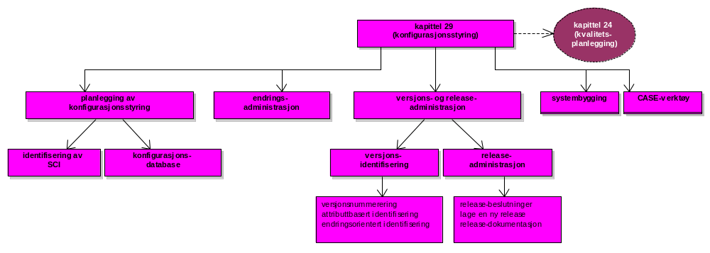
Kapittel 29 – konfigurasjonsstyring

Konfigurasjonsstyring (Configuration Management (CM)) går ut på å identifisere, organisere og kontrollere systemendringer i programvare som er under utvikling. Man må administrere evolusjon, fordi mange versjoner av programvaren blir laget, der hver versjon utgjør en endring i systemet, retting av feil eller omforming til annen hardware eller operativsystem.

Konfigurasjonsstyring ses av og til på som del av en mer generell kvalitetsstyringsprosess (se kapittel 24).

Konfigurasjonsledere er ansvarlig for å holde styr på forskjeller mellom versjoner, sørge for at nye versjoner lages på en kontrollert måte, og for å gi ut releaser til de rette kundene til rett tid.

Konfigurasjonsstyringsprosessen og de tilhørende dokumentene bør baseres på standarder. Eksempler på slike er IEEE 828-1983, ISO 9000 og SEI’s Capability Maturity Model.

En prosess med daglig bygging av systemet har nærmest blitt en standard. Aktivitetene er:
- Utviklerorganisasjonen setter en deadline for levering av komponenter (f.eks. 14:00). Hvis utviklerne har nye versjoner av en komponent, skal denne leveres innen det fastsatte tidspunktet. Komponenten kan være uferdig, men skal ha en viss funksjonalitet.
- En ny versjon av systemet bygges av disse komponentene. Man kompilerer og linker dem sammen.
- Systemet leveres til en testgruppe som utfører en mengde forutbestemte tester. Samtidig jobber utviklerne på neste versjon av komponenten sin, og utbedrer feil påpekt fra tidligere tester.
- Feil som oppdages under testen blir dokumentert og sendt tilbake til utviklerne. De utbedrer feilen til neste versjon av systemet.

Planlegging av konfigurasjonsstyring fører til en plan, som beskriver de standarder og prosedyrer som skal brukes i konfigurasjonsstyringen. Planen bør organiseres i flere kapitler, og inneholde:
- En definisjon på hvilke entiteter som skal administreres, og en formell form for å identifisere disse.
- En oversikt over hvem som skal ha ansvaret for konfigurasjonsstyringsprosedyrene, og for å levere entitetene til CM-gruppen.
- CM-reglene som er valgt til å kontrollere endringer og versjonsadministrasjon.
- En beskrivelse av hvilke ”records” i CM-prosessen som skal vedlikeholdes.
- Hvilke verktøy som skal brukes til CM, og hvilke prosesser som skal brukes i forbindelse med disse verktøyene.
- En definisjon av konfigurasjonsdatabasen som skal brukes til å lagre konfigurasjonsinformasjon.

En viktig del av CM-planen er ansvarsfordelingen. Den bør definere hvem som skal ha ansvaret for leveranser av de ulike dokumentene, komponenter til kvalitetsvurdering, og konfigurasjonsstyringen.

Identifisering av SCI (Software Configuration Item). Under planleggingsprosessen skal man bestemme hvilke enheter (items) som skal kontrolleres. Slike enheter kan være dokumenter eller grupper med relaterte dokumenter, f.eks. prosjektplan, spesifikasjoner, design, programmer og testdata, og ellers alle dokumenter som har betydning for framtidig vedlikehold av systemet.
Alle dokumentene som er med i konfigurasjonskontrollen må ha et unikt navn. Man bør definere en metode for navnsetting som alltid skal følges. Dokumentene er relatert til hverandre. Figur 29.2 viser hvordan man kan organisere dokumentene i en hierarkisk struktur som viser relasjonene.

Konfigurasjonsdatabasen brukes til å lagre alle relevant informasjon relatert til konfigurasjoner. Dette kan være:
- hvilke kunder som har tatt i bruk hvilke versjoner av systemet
- hardware og operativsystem som trengs for å kjøre en gitt versjon av systemet
- hvor mange versjoner av systemet som har blitt laget, og datoen de var laget
- hvilke versjoner av systemet som blir påvirket av at en komponent forandres
- hvor mange forespørsler om forandringer som er utestående for en bestemt versjon
- hvor mange rapproterte feil som eksisterer i hver versjon

Endringsadministrasjonsprosedyrer bør lages slik at de sikrer at kostnad og fortjeneste ved hver programvareendring er tilstrekkelig analysert, og at programvareendringer gjøres på en kontrollert måte. Prosessen består av:
- forslag til endringer fylles ut på et forslagsskjema
- analyse av endringsforslag
- vurder hvordan endringer kan implementeres
- lagre endringsforslagene i databasen
- gjør endringer i programvaren
- lagre endringer i databasen, og opprett linker til endringsforslagene
- lever den endrede programvaren til kvalitetsgodkjenning
- lag en ny systemversjon

Versjons- og release-administrasjon er prosessene med å identifisere og holde styr på forskjellige versjoner og releaser av systemet. Versjonsadministrasjon gjøres i dag ved hjelp av CASE-verktøy.
En systemversjon er en instans av systemet som skiller seg fra andre instanser på en av følgende måter: ny funksjonalitet, bedre ytelse, feil er utbedret, eller systemet er designet for en annen type hardware eller konfigurasjon.
En systemrelease er en versjon som er levert til kunden. Hver nye versjon bør enten ha ny funksjonalitet eller være laget for en ny type hardware eller plattform.

Versjonsidentifisering er prosedyrer som på en unik måte identifiserer versjonen til hver komponent i systemet. Et stort system består av hundrevis av komponenter, som hver eksisterer i mange forskjellige versjoner. Det er tre teknikker for å identifisere komponenter:
- versjonsnummerering Dette er den mest brukte teknikken. Systemet får et tall, som sier hvilken versjon det er, f.eks. Solaris 2.6. En komponent i systemet, f.eks. getToken, kan ha versjonsnummer 1.4. En eller annen gang kommer en ny release, som da blir 3.0. Nye versjoner får numrene 3.1, 3.2, osv.
- attributtbasert identifisering Et problem med versjonsnummerering er, at det ikke sier noe om attributtene til systemet. Attributter kan være hvilket språk systemet er utviklet i, for hvilket operativsystem det er utviklet, og datoen det var levert. F.eks. et system som heter AC3D kan få følgende attributtbasert identifikasjon:
AC3D (language = Java, platform = NT4, date = Jan1999).
- endringsorientert identifisering Dette brukes bare på systemet, ikke komponenter. Versjoner av komponenter er derfor skjult for brukere av CM-systemet. Identifikasjonen er et change set, som beskriver hvilke endringer som er gjort på systemet siden sist.

Release-administrasjon er prosesser for å administrere alle entiteter av en release. Dette kan være mer enn selve det kjørbare systemet:
- konfigurasjonsfiler som definerer hvordan en release skal konfigureres for en gitt installasjon
- datafiler som trengs for å bruke systemet
- installasjonsprogram som brukes for å installere systemet på ønsket hardware
- elektronisk og papirbasert dokumentasjon som beskriver systemet
- esker og tilhørende som er designet for publisering av en release

Systemleverandøren kan ikke gå ut i fra at alle kunder oppgraderer til hver release som kommer ut. En release må derfor inneholde alle oppdateringer fra tidligere releaser også, slik at man f.eks. kan oppgradere fra release 1 til 3 uten å gå via release 2.
Release-beslutninger går ut på å finne en passende frekvens av releaser. Hvis nye releaser kommer for ofte, vil ikke alle kunder oppgradere til den nye releasen. Hvis nye releaser kommer for sjeldent, kan man miste markedsposisjon, siden mange kunder vil gå over til et annet system.
Prosessen med å lage en ny release går ut på å lage en samling filer og dokumentasjon som inkluderer alle komponentene av systemreleasen. Konfigurasjonsbeskrivelse lages for de ulike plattformer (hardware/operativsystem) som støttes, samt instruksjoner for kunder som må konfigurere systemet selv.
Release-dokumentasjon sikrer at systemet kan lages på nytt (akkurat likt) senere en gang. Dette er spesielt viktig for systemer med lang levetid. Man må lagre alle versjoner av kildekoden, kjørbar kode og data- og konfigurasjonsfiler.

Systembygging er prosessen med å kompilere og linke programvarekomponentene til et kjørbart program for en gitt konfigurasjon. I dag brukes CM-verktøy til å gjøre denne jobben. Da lager man et skript som definerer forholdet mellom komponenter i systemet. CM-verktøyet gjør så alt som er nødvendig for å bygge det kjørbare systemet.

CASE-verktøy brukes fordi CM krever nøyaktig administrasjon av en veldig stor mengde data, hvor alle detaljer er svært viktige. CASE-verktøyene tar seg i hovedsak av tre ting:
- støtte for endringsadministrasjon Hver person som er involvert i konfigurasjonsstyringsprosessen har ansvaret for en gitt aktivitet. Når de er ferdig med sin aktivitet, sender de SCI videre til noen andre. Man kan lage en modell av hvordan SCI går gjennom CM-gruppen, og modellen kan implementeres i et CASE-verktøy som ser til at dokumenter sendes til rett person til rett tid.
- støtte for versjonsadministrasjon Verktøyet danner et oppbevaringsrom for alle SCI, hvor innholdet ikke kan forandres. For å jobbe på et SCI, må det ”sjekkes ut” av oppbevaringsrommet. Når arbeidet er ferdig, må det lagres i oppbevaringsrommet igjen. Da blir automatisk en ny versjon laget av CASE-verktøyet.
- støtte for systembygging Hvis alle komponenter av et stort system skal kompileres og linkes manuelt, kan jobben ta mange timer. Hundrevis av filer er involvert i en slik prosess, og muligheten for menneskelige feil er mange. Systembyggingsprosessen er derfor automatisert, slik at man reduserer muligheten for feil og tid som brukes på jobben.

